釋清華簡《說命中》的“𠂔”字
（首發）

徐俊剛
吉林大學古籍研究所
《清華大學藏戰國竹簡（叁）·說命中》：“武丁曰：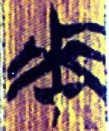各女敓”【簡2】一句，整理者說：“來格，‘格’也訓‘來’，見《爾雅·釋言》。‘來格汝說’與《書·舜典》‘格汝舜’例同。”[1]
“來格”見於傳世文獻，如：“祖考來格，虞賓在位，群后德讓。”（《尚書·益稷》）“（孟夏）行春令，則蝗蟲爲災，暴風來格，秀草不實。”（《禮記·月令》）上引古書中的“來格”都作“來到”講，“格”訓爲至、到，並無“來格”連用在句首且同訓爲“來”的用法。而與“格汝說”文例相類的，除整理者所舉《尚書·舜典》“格汝舜”外，還有：“帝曰：格汝禹。”（《尚書·大禹謨》）“王曰：格爾衆庶。”（《尚書·湯誓》）“王若曰：格汝衆。”（《尚書·盤庚》）“王曰：來汝說。”（《尚書•說命下》）這裏“格”與“來”同義，都是君王召喚臣子的語詞，用“格”則不用“來”，用“來”則不用“格”。因此，將此句釋讀爲“來格汝說”的說法似可商榷。
“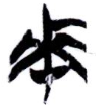”字又見同書《芮良夫毖》：
政命惪（德）型（刑）各又（有）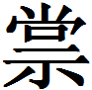（常）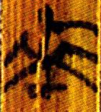[𠂔]（次）。【簡21】
整理者釋爲“𠂔”，通“次”。《管子·侈靡》“故有次浮也”，《集釋》引何如璋云：“次，謂次第。”
而莫得其 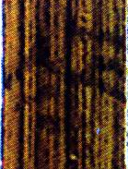[𠂔]（次）。【簡23】
相同的字形，這兩例，整理者都釋爲“𠂔”。
此字形亦見於《九店楚簡》簡1、3、4、9，其中簡3較清晰：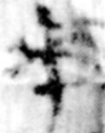[2]。此字原釋“來”，董珊先生改釋爲“𠂔”字。[3]
今按，楚文字中“來”一般从止，如：
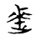 | 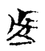 | 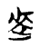 | 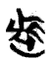
天星观卜筮 | 包山132反 | 郭店·老子乙13 | 上博一·性情論15
亦有从辵，如：
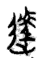 | 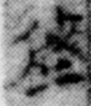 | 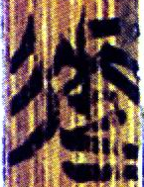
上博二·容成氏47 | 九店M56·44 | 清華三·說命中1
可见，楚文字中的“来”与“𠂔”作爲偏旁雖然偶有形體混同，但還是有差别的。
《說命中》【簡2】的“”應釋爲“𠂔”，“各女敓”一句應釋讀爲“𠂔格汝說”。“𠂔”當即傳世文獻中常見的語氣嘆詞“咨”，如“帝曰：咨汝羲暨和。”“帝曰：咨四岳。”（《尚書•堯典》）“𠂔”與从“次”得声字多有通假，茲不贅述。鑒於楚文字“來”與“𠂔”字形確易相混，而且有傳世文獻辭例的旁證，我們認爲這裏釋爲“𠂔（咨）”更爲合適，則此句可斷句爲“咨！格汝說”。

附記：小文完成之後，蒙導師吳良寶先生審閱並提出寶貴意見，謹致謝忱！

[1 清華大學出土文獻研究與保護中心編，李學勤主編：清華大學藏戰國竹簡（叁），中西書局，2012年12月，第126頁注釋[三]。下文凡引簡文內容及整理者注釋皆出自此書，不一一加注。
[2 湖北省文物考古研究所、北京大學中文系編：九店楚簡，中華書局，2000年5月，第1頁。
[3 董珊：楚简簿记与楚国量制研究，考古学报2010年第2期，第196頁。

